Прайс на размещение рекламы (ролика) на мониторах в трамваях г. Магнитогорска.

Стоимость размещения 1 ролика в 1 ТС
Период проката | Хронометраж роликов в 5-минутном блоке
 | 5 секунд | 10 секунд | 15 секунд
2 недели | 290 руб. | 430 руб. | 575 руб.
4 недели | 430 руб. | 715 руб. | 1005 руб.
6 недель | 575 руб. | 1005 руб. | 1430 руб.
8 недель | 715 руб. | 1290 руб. | 1860 руб.

Берется минимум 15 ТС
Ролик согласовывается изначально с юристом, затем только оформляется размещение.
Маршруты: 7, 9, 16, 18, 21, 29, 30, 12, 15, 27, 24, 2, 6, 14, 11, 17, 31, 10, 20, 22

Срок сдачи: за 3 рабочих дня. Размещение пт-сб.
Изготовление ролика до 10 секунд – 500руб., 15 секунд – 750руб.
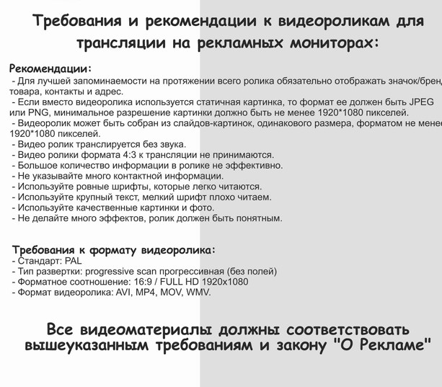
Прайс от 28.06.21

Прайс-листы Единой службы объявлений на сайте http://www.eso-online.ru
Мы поможем разместить Вашу информацию во всех регионах России в соцсетях, интернете, ТВ, в газетах, на радио, в транспорте, на остановочных комплексах, подъездах, в метро и других рекламоносителях.
Если Вы не нашли нужное СМИ, Вы можете сделать запрос, и мы найдем его для Вас.
Телефон +7 (343) 2-167-167, WhatsApp, Telegram, Viber: +7-912-240-06-40

